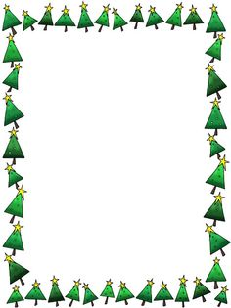
Vánoční šachový turnaj jednotlivců ve škole 17.12.2015
Našeho vánočního turnaje se zúčastnilo 15 hráčů. Byli rozděleni podle věku do kategorie mladších a starších žáků. Ředitel turnaje, p. Radek Kareš, v 9,00hodin turnaj zahájil. Velké souboje a zvraty se odehrávaly hlavně v kategorii mladších žáků, která byla i více obsazena, hrálo v ní 10 dětí. Turnaj probíhal klidně a sem tam někdo z hráčů polykal slzičky, kvůli nezdařené hře, prohře, ale tak už to v těchto soutěžích bývá. Vyhlášení vítězů a odevzdání cen na závěr spravilo náladu všem. Všichni zúčastnění dostali sladkou odměnu za své snažení. Společný oběd na závěr byl tečkou za turnajem. Už se těšíme na další!
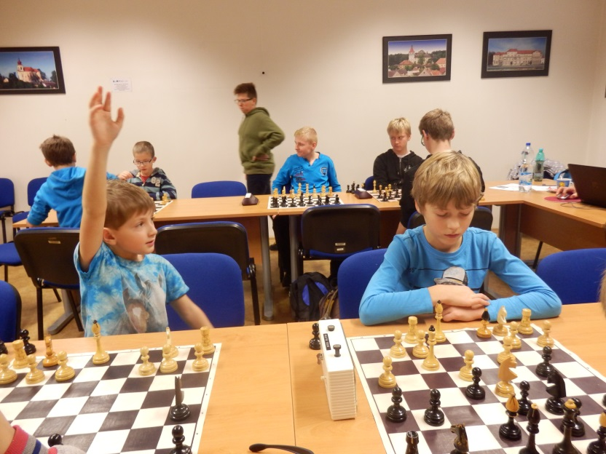

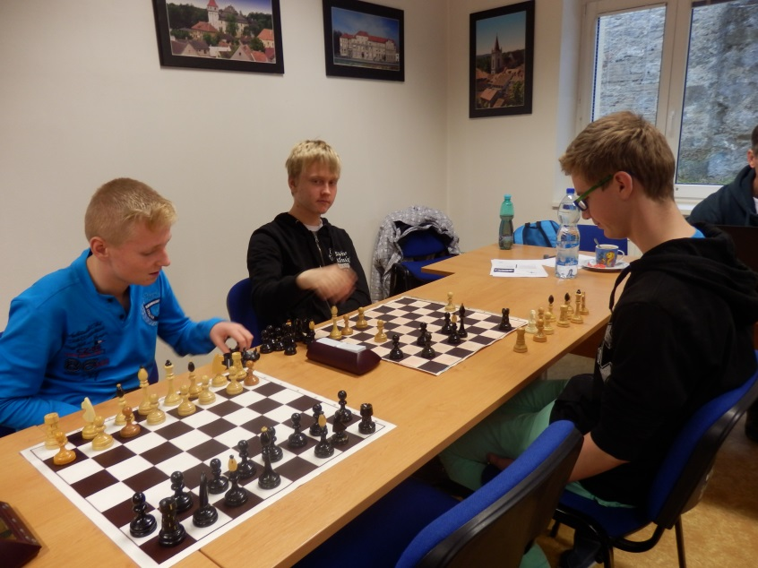

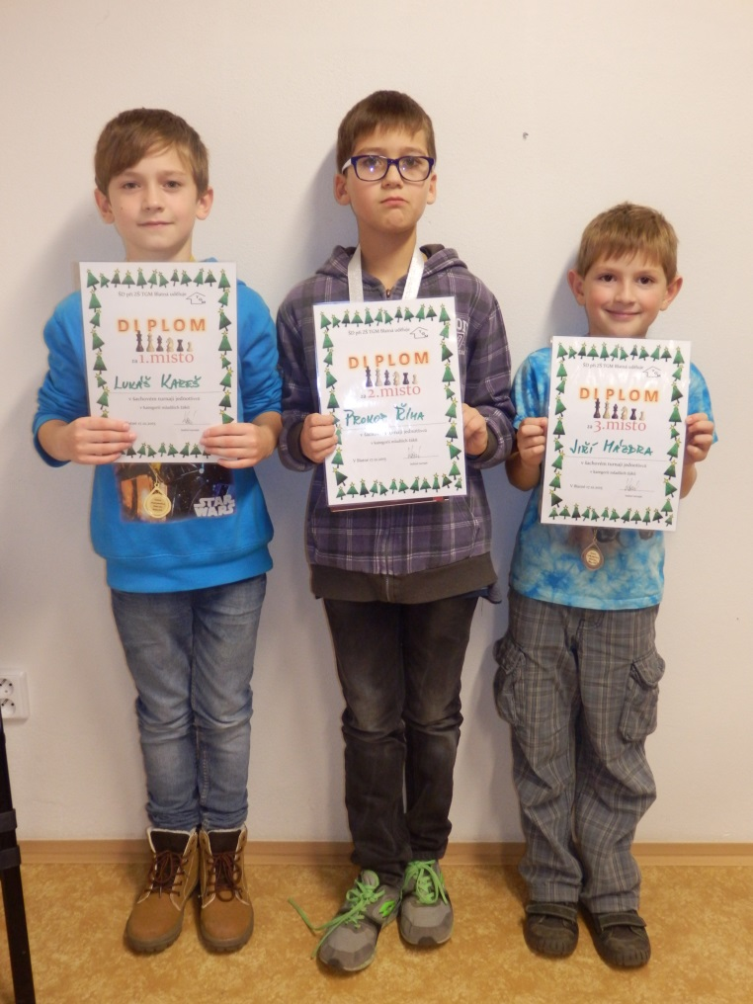

Vítězové kategorie mladších žáků:
Zleva: 1.místo: Lukáš Kareš IV.B
2.místo: Pavel Říha IV.A
3.místo: Jiří Mázdra 3.A

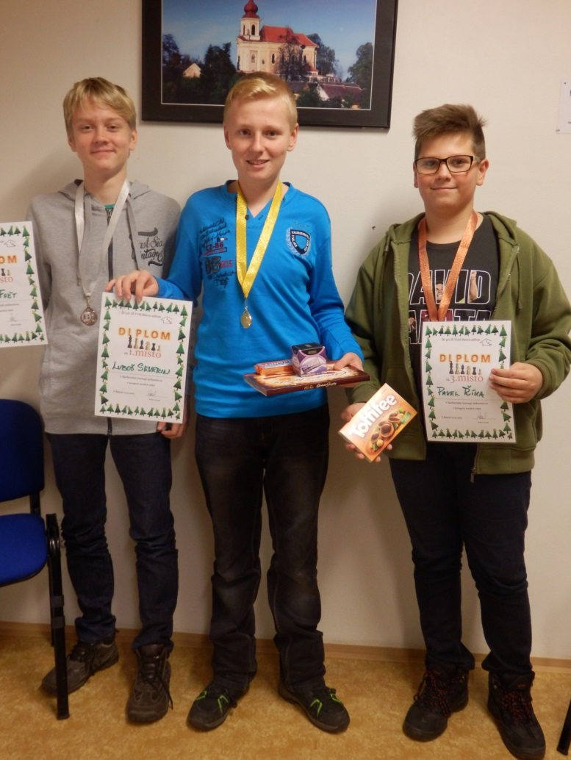

Vítězové kategorie starších žáků:
1.místo: Luboš Severin 8.tř /uprostřed
2.místo: Lukáš Fořt 8.tř / vlevo/
3.místo:Pavel Říha 6.A /vpravo/

Zpracovala: Dana Pilná

